様式第2号(第4条関係)
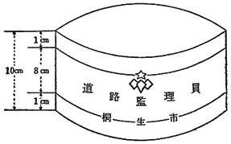 | 緑色 黄色 緑色
市紋章 朱色刷
文字 朱色

